23.06.2022 г №62
РОССИЙСКАЯ ФЕДЕРАЦИЯ
ИРКУТСКАЯ ОБЛАСТЬ
НИЖНЕУДИНСКИЙ РАЙОН
АТАГАЙСКОЕ МУНИЦИПАЛЬНОЕ ОБРАЗОВАНИЕ
АДМИНИСТРАЦИЯ
РАСПОРЯЖЕНИЕ
О ЗАПРЕТЕ НА РОЗНИЧНУЮ ПРОДАЖУ
АЛКОГОЛЬНОЙ ПРОДУКЦИИ В ДЕНЬ МОЛОДЕЖИ
26 ИЮНЯ 2022 ГОДА

В соответствии с Федеральным законом № 171-ФЗ «О государственном регулировании производства и оборота этилового спирта, алкогольной и спиртосодержащей продукции и об ограничении потребления алкогольной продукции», подпунктом «б» пункта 1 постановления Правительства Иркутской области от 14.10.2011 г. № 313- пп «Об установлении требований и ограничений в сфере розничной продажи алкогольной продукции на территории Иркутской области»:

- Запретить розничную продажу алкогольной продукции на территории Атагайского муниципального образования в День молодежи 26 июня 2022 года с 8.00 до 23.00 часов.

- Довести данное распоряжение до хозяйствующих субъектов, осуществляющих розничную продажу алкогольной продукции, пива и пивных напитков.

- Контроль за исполнением настоящего распоряжения оставляю за собой.

Глава Атагайского муниципального образования
Ю.В. Кузнецов
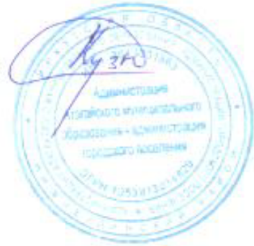

22.06.2022 г. №61
РОССИЙСКАЯ ФЕДЕРАЦИЯ
ИРКУТСКАЯ ОБЛАСТЬ
МУНИЦИПАЛЬНОЕ ОБРАЗОВАНИЕ
«НИЖНЕУДИНСКИЙ РАЙОН»
АТАГАЙСКОЕ МУНИЦИПАЛЬНОЕ ОБРАЗОВАНИЕ
АДМИНИСТРАЦИЯ
РАСПОРЯЖЕНИЕ

О ЗАПРЕТЕ НА РОЗНИЧНУЮ ПРОДАЖУ
АЛКОГОЛЬНОЙ ПРОДУКЦИИ В ДЕНЬ ПРОВЕДЕНИЯ
ВЫПУСКНОГО ВЕЧЕРА 24 ИЮНЯ 2022 ГОДА

В соответствии с Федеральным законом № 171-ФЗ «О государственном регулировании производства и оборота этилового спирта, алкогольной и спиртосодержащей продукции и об ограничении потребления алкогольной продукции», постановления Правительства Иркутской области от 14.10.2011 г. № 313- пп «Об установлении требований и ограничений в сфере розничной продажи алкогольной продукции на территории Иркутской области»

- Запретить розничную продажу алкогольной продукции на территории Атагайского муниципального образования с 14.00 до 23.00 ч. в день проведения Выпускного вечера, 24 июня 2022 года.

- Довести данное распоряжение до хозяйствующих субъектов, осуществляющих розничную продажу алкогольной продукции, пива и пивных напитков.

- Контроль за исполнением настоящего распоряжения оставляю за собой.

Глава Атагайского
муниципального образования
Ю.В. Кузнецов

